UNIVERZITET CRNE GORE

Prirodno – matematički fakultet

Biologija – smjer: ekologija

**SEMINARSKI RAD: BIOAKTIVNE SUPSTANCE ZNAČAJNE ZA EKOFIZIOLOŠKE ADAPTACIJE BILJAKA – ALKALOIDI**

Student: Ana Mušikić 8/19 Predmet:Ekofiziologija

Školska godina: 2019/20 Profesor: Dr Danka Caković

**1.UVOD**

**Alkaloidi su organska jedinjenja prirodnog porijekla, koja sadrže azot, manje ili više izraženih baznih osobina, ograničene distribucije**

Alkaloidi su azotne organske baze biljnog porijekla, uglavnom otrovne, a u malim količinama se koriste kao ljekovi. Cvijetnice sadrže najviše alkaloida, paprati male količine, dok ih alge i mahovine uopšte ne sadrže. U životinjskim ćelijama alkaloidima su srodni adrenalin, histamin, tiramin.

Baznog su karaktera od čega potiče i sam naziv koji je 1819. g. uveo apotekar [Meissner](https://www.bionet-skola.com/w/index.php?title=Meissner&action=edit&redlink=1) koji je otkrio i alkaloid [veratrin](https://www.bionet-skola.com/w/index.php?title=Veratrin&action=edit&redlink=1). Prvi izolovani čisti alkaloid bio je morfin. Izolovao ga je njemački apotekar [Serturner](https://www.bionet-skola.com/w/index.php?title=Serturner&action=edit&redlink=1) 1806. Desetak godina posle toga, 1817, [Robiquet](https://www.bionet-skola.com/w/index.php?title=Robiquet&action=edit&redlink=1) otkriva [narkotin](https://www.bionet-skola.com/w/index.php?title=Narkotin&action=edit&redlink=1), a samo godinu dana kasnije [Pelletier](https://www.bionet-skola.com/w/index.php?title=Pelletier&action=edit&redlink=1) i [Caventou](https://www.bionet-skola.com/w/index.php?title=Caventou&action=edit&redlink=1) pronalaze [strihnin](https://www.bionet-skola.com/w/index.php?title=Strihnin&action=edit&redlink=1). Danas je u svetu poznato oko 5000 alkaloida viših biljaka od čega se za 3500 zna hemijska struktura.

Alkaloidi su proizvodi metabolizma aminokiselina koje biljka ne izlučuje zbog toga što sadrže azot. Azotna jedinjenja koje biljka upija iz zemljišta mogu da budu ograničavajući faktor rasta pa se zato jedinjenja sa azotom ne izlučuju. Kada azota ima dovoljno, dolazi do sinteze aminokiselina u višku pa se taj višak pretvara u alkaloide. Smatra se da se u nedostatku azota neki alkaloidi opet mogu pretvoriti u aminokiseline. Treba naglasiti da biosinteza ovih jedinjenja kao i njihov značaj za biljke nisu sasvim razjašnjeni, osim ekološkog značaja za koji se pretpostavlja da je u tome što otrovne biljke životinje ne jedu.

U biljnim ćelijama se rijetko nalaze u slobodnoj formi već su u obliku soli, estara ili amida. Najčešći oblik alkaloida jesu soli koje su vezane za organske kiseline kao što su mliječna, jabučna, sirćetna i dr. ili za neorganske kiseline (najčešće sumporna i fosforna).

**2.Klasifikacija alkaloida**

Jako je teško izvršiti njihovu klasifikaciju iz više razloga, počev od toga da ih je veliki broj, pa do toga da su nedovoljno proučeni, kako njihova struktura tako i biosinteza. Prema danas najčešće primenjivanoj klasifikaciji, alkaloidi se svrstavaju u sledeće klase:

* alkaloidi bez heterocikličnog prstena
* pirolidin (skr. PRL) i pirolizidin (PRZ) alkaloidi
* piperidin i piridin (PIR) alkaloidi
* hinolizidin (HLZ) alkaloidi
* hinolin (HIN) alkaloidi
* izohinolin (IZH) alkaloidi
* indol (IND) alkaloidi
* purin (PUR) alkaloidi
* diterpen alkaloidi
* steroidni (STE) alkaloidi.

Ako bismo poređali klase prema broju alkaloida čija je struktura poznata i dokazana, onda bi klasa IND došla na prvo mjesto sa 902 različita alkaloida, za njom slijedi klasa izohinolin alkaloida, koja broji 669 pa onda klasa STE sa 337 i tako redom sve do purinskih alkaloida kojih ima 11.

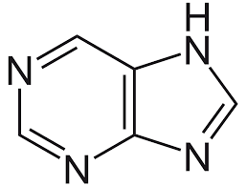

Slika br 1: Purin

## 3.Podjela alkaloidnih biljaka

Prema današnjim podacima biljke koje sadrže alkaloide čine oko 10% od ukupne svtske flore. U zavisnosti od stepena zastupljenosti alkaloidnih vrsta biljaka familije se dijele u tri grupe:

1. klasu čine visokoalkaloidne familije koje imaju preko 20% rodova sa alkaloidnim vrstama;

2. klasi pripadaju srednjealkaloidne familije čijih 10-20% rodova sadrži alkaloidne vrste;

3. klasa su maloalkaloidne familije čijih 1-10% rodova ima vrste bogate alkaloidima.

Neke od najpoznatijih alkaloidnih familija prisutnih kod nas su:

* [Liliaceae](https://www.bionet-skola.com/w/Liliaceae) (ljiljani), koja sadrži 232 različita alkaloida
* [Amaryllidaceae](https://www.bionet-skola.com/w/index.php?title=Amaryllidaceae&action=edit&redlink=1), sa 187 različitih alkaloida
* [Chenopodiaceae](https://www.bionet-skola.com/w/index.php?title=Chenopodiaceae&action=edit&redlink=1)
* [Ranunculaceae](https://www.bionet-skola.com/w/Ranunculaceae)
* [Berberidaceae](https://www.bionet-skola.com/w/index.php?title=Berberidaceae&action=edit&redlink=1)
* [Papaveraceae](https://www.bionet-skola.com/w/Papaveraceae)
* [Apocynaceae](https://www.bionet-skola.com/w/Apocynaceae)
* [Solanaceae](https://www.bionet-skola.com/w/Solanaceae)
* [Rubiaceae](https://www.bionet-skola.com/w/index.php?title=Rubiaceae&action=edit&redlink=1)
* [Borraginaceae](https://www.bionet-skola.com/w/index.php?title=Borraginaceae&action=edit&redlink=1)
* [Fabaceae](https://www.bionet-skola.com/w/Fabaceae)

Obično filogenetski srodne biljke sadrže strukturno slične alkaloide, mada ima i slučajeva kada to pravilo ne važi. Tako npr. paprika, duvan i krompir, iako pripadaju istoj familiji Solanaceae (pomoćnice), sadrže strukturno potpuno različite alkaloide. Alkaloid duvana ([Nicotiana](https://www.bionet-skola.com/w/index.php?title=Nicotiana&action=edit&redlink=1)), nikotin, pripada jedinjenjima piridina i prolina, dok su alkaloidi krompira (rod Solanum) [steroidi](https://www.bionet-skola.com/w/index.php?title=Steroidi&action=edit&redlink=1).

Ranije je vladalo mišljenje da su alkaloidi specifični za samo određene biljke, ali se sada zna da jedan isti alkaloid može biti sastojak potpuno nesrodnih biljaka. Primeri za to su kofein i efedrin koji se, svaki ponaosob, nalaze u po šest različitih familija.

**3.1 Kolhicin**

Izolovan je iz biljke mrazovac (Colchicum autumnale) i koristi se u medicini još od 1763. kada je prvi put upotrijebljen za liječenje gihta. Izolovan ima izgled blijedožutog praška koji na svijetlosti potamni i skoro je bez mirisa. Slabo je rastvorljiv u vodi, a dobro se rastvara u hloroformu i etanolu.

Kolhicin je citostatik jer kada se doda u određenoj količini zaustavlja mitozu ćelija tako što sprečava obrazovanje diobnog vretena. Pored ovog ima i druga dejstva na organizam čovjeka:

* snižava tjelesnu temperaturu
* smanjuje zapaljenske reakcije u zglobovima koje su posledica taloženja mokraćne kiseline u njima;
* djeluje na aktivnost sistema za varenje i centra za disanje i dr.

Kada se unese u većim količinama u organizam čoveka posle nekoliko sati izaziva trovanje koje posle jednog do dva dana, ako se ne liječi, dovodi do smrti.

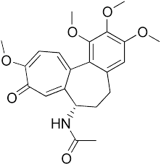

Slika br. 2: Kolhicin

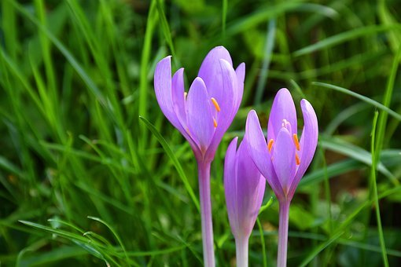

Slika br. 3: Colchicum autumnale (mrazovac)

**4. Fiziološki aktivni alkaloidi**

Fiziološki aktivni alkaloidi koji se koriste u modernoj medicini:

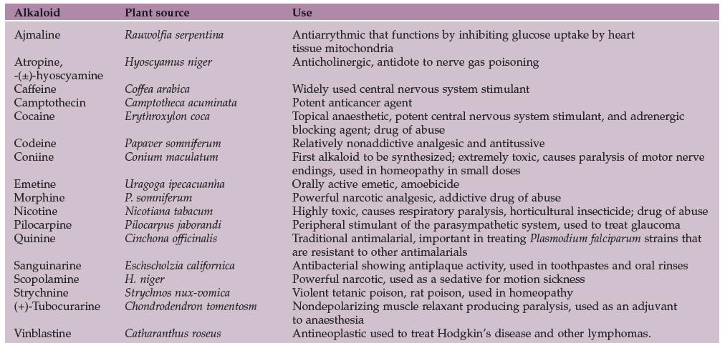

Slika br. 4: Fiziološki aktivni alkaloidi

Od otkrića morfina izolovano je više od 12 000 alkaloida. Oko 20% cvjetajućih biljaka proizvode alkaloide i svaka od ovih vrsta akumulira alkaloide na jedinstven, definisan način. Neke biljke, kao npr. Catharanthus roseus (Madagaskarski zimzelen, Vinka rosea), sadrži više od 100 različitih indol alkaloida. Vinblastin- aktivni sastojak koji se koristi u tretmanima protiv kancera. Ulogu alkaloida u hemijskoj odbrani biljaka potvrđuje njihova široka oblast fizioloških efekata na životinje i antibiotska aktivnost koju mnogi alkaloidi posjeduju.

Kofein je drugi efikasan toksin za insekte, a nalazi se u sjemenkama i lišću kakaoa (Theobroma cacao), kafe (Coffea arabica), kole (Cola acuminata) i čaja (Thea sinensis). Pri koncentracijama koje su daleko ispod onih nađenim u svježim zrnima kafe ili lišću čaja, kofein ubija larve duvanskog crva (Manduca sexta) u toku 24 sata, prvenstveno inhibirajući enzim fosfodiesterazu.

Steroidni alkaloid α-solanin, inhibitor holinesteraze, nađen u gomolju krompira (Solanum tuberosum), toksični je konstituent koji se smatra odgovornim za teratogeni efekat klijalog krompira.

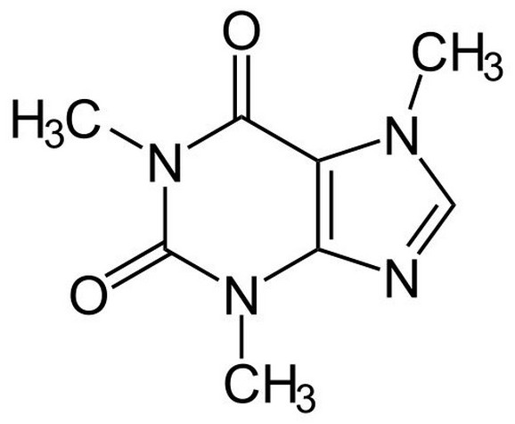

Slika br. 5: Kofein

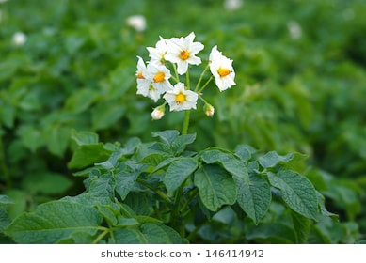

Slika br. 6: Solanum tuberosum (krompir)

Dvije grupe alkaloida koji su dobro proučeni u odnosu na njihovu ekohemijsku funkciju su pirolizidin i kinolizidin alkaloidi. Pirolizidin alkaloidi često se nalaze u biljkama familije Asteraceae i većina je toksična za sisare.

U Senecio vrstama senecionin N-oxide se sintetizira u korijenu i prenosi kroz biljku. 60-80% pirolizidin alkaloida akumulira se u cvjetnim dijelovima biljke i uzrok su trovanja stoke, a predstavljaju i potencijalnu opasnost za čovjeka.

**5.UTICAJ ALKALOIDA NA RAST BILJAKA:**

Waller i Nowacki izdvajaju uloge alkaloida u biljkama kao stimulatori i inhibitori rasta kao i zaštitni agensi i rezervoari azota. Neki alkaloidi su poznati neurotransmiteri kod životinja i mogu se smatrani dijelom signalnog sistema. Ovaj sistem je konstruisan kao dio ćelije i metaboličkog sistema kontrolisanih funkcionalnim mehanizmima bioloških membrana, kanala, receptora i enzima. Poznato je da neki alkaloidi kao što su purin i stereoidni alkaloidi imaju sposobnost povezivanja sa nekim komponentama prisutnim na ćelijskoj membrani. Kao rezultat ovog interaktivnog procesa, neki segment alkaloida može biti izmijenjen dodavanjem određenih djelova ( lipofilnih, hidrofilnih…) na molekul, koji pomažu povezivanjem sa receptorom. Postoje različiti receptori za različite komponente koje se prenose kroz organizam. Alkaloidi mogu poboljšati aktivnost receptora ili ga inhibirati. Stereoidni alkaloid gagamin, izolovan iz korijena biljke *Cynanchum wilfordi* Hamsley (*Asclepiadaceae*) ima inhibitorni efekat na aktivnost aldehid oksidaze, koja metaboliše heterociklične prstenove.

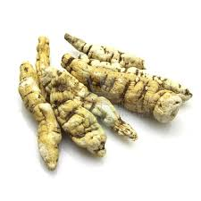

Slika br. 6: korijen biljke *Cynanchum wilfordi*

Postoje dokazi da alkaloidi utiču na rast biljaka, stimulativno i regulatorno. Veliki niz primijenjenih studija u Njemačkoj i Poljskoj koje su počele 1980. godine, pokazale su da su kinolizidinski alkaloidi u sirovim ekstraktima lupina imali uticaja na količinu i kvalitet prinosa. Aplikacija ekstrakta lupina na nekoliko useva rezultirala je povećanjem prinosa od 17-20% i 15-25%. Štaviše, ovi rezultati su pokazali da je ekstrakt suvog lupina sa kinolizidinskim alkaloidima uticao na ravnotežu azotnih jedinjenja u biljkama. Povećana je koncentracija proteina i promjena sadržaja amino kiselina.

Prinos semena pasulja (*Phaseolus vulgaris* L.) nakon primjene ekstrakta porasla je za 16,4% i izmjerena vrednost proteina s koeficijentom esencijalih aminokiselina porasla je za 2,87%. Stimulaciona uloga alkaloida može se objasniti intenzivnim metabolizmom azota nakon aplikacije ekstrakta lupina.

Alkaloidi su strukturno vrlo slični hormonima rasta biljaka. Waller and Nowacki su razmatrali mogućnost da alkaloidi imaju hormonski uticaj na rast biljaka. Ova hipoteza je i dalje predmet diskusija; primjeri u literaturi pokušavaju da je dokažu i da je opovrgnu. Kontradiktornost rezultati proizilaze iz različitosti alkaloida, a da ne spominjemo različitost biljaka i drugih organizama koji proizvode alkaloide. Postoje alkaloididima bogate i siromašne biljke unutar iste vrste. Jedna takva fabrika je Vašingtonski lupin (*Lupinus polyphyllus* Lindl.), koji je sposoban da raste pod različitim klimatske uslovima na Severnoj i Južnoj hemisferi. Nezavisni genotipovi ovoge biljke sadržali su 1.74-3.15 mg alkaloida 100 mg semena, dok je jedan hibrid sadržao samo 0.0004 mg. Alkaloidni sadržaj u listovima iznosio je oko 1,6 mg u prirodnim genotipovima i 0,05 mg u hibridima. Ova biljka je intradukovana u Evropu u 19. Vijeku i brzo se distribuirala u brojnim zemljama kao dekorativna biljka i kao stočna hrana na pašnjacima i uzgajalištima divljači. Kao višegodišnja i kao biljka kod koje dolazi do ranih ukrštanja vrsta ima mnogo različitih geno i ekotipova sa različitim nivoima alkaloida. Schwab, pri razmatranju različitosti sekundarnihjedinjenja, zaključuje da je broj metabolita u jednoj vrsti često premašuje broj gena uključenih u njihovu biosintezu, i to povećanje kompleksne raznovrsnosti nije u korelaciji sa povećanjem broja gena. Takođe je sugerisano da su multifunkcionalni enzimi sveprisutni u biljnom carstvu. U slučaju alkaloida, raznolikost sadržaja između biljaka je povezan sa genetskim kodom. Dokaz ovoga je evidentan u hibridizaciji,gde je moguće primijetiti smanjen nivo alkaloida u Vašingtonskom lupiu…Mehanizam određivanja alkaloidima bogatih i alkaloidima siromašnih biljaka je povezan sa enzimskom aktivnošću i proizvodnjaom alkaloidnog prekursora. U slučaju kinolizidinskihalkaloida, alkaloidi u biljci su specifični i njihova pojava u individualnim biljkama je dejstvo metabolizma lizina.

Ono što proučavanje efekta alkaloida kao regulatora rasta kini teškim je slična problemu variacije sadržaja alkaloida u biljkama. Waller i Nowacki su pokrenuli detaljnu raspravu na ovu temu. Nivo bogatstva alkaloida će uticati na dalje dodavanje alkaloida u biljku. Međutim, sredinski faktori rasta kao što su svetlost, vlaga, temperatura, ishrana i genetski faktori kao što su genotip i fotosintetski kapacitet vrste utiču na prkursore alkaloida i njihovog konvertovanja u alkaloide. Koncentracije ovih komponenti u biljkama utiču na njihovu aktivnost kao regulatori rasta. Ovo dovodi do mnogih pitanja. Da li biljke bogate alkaloidima rastu bolje i brže od alkaloidima siromašnih biljaka? Kakvi su empirijski dokazi postoje a ukazuju na efekat alkaloida kao regulatora rasta. Waller i Nowacki pominju da su alkaloidi regulatori rasta. Oni su pomenuli razlike u regulatornoj aktivnosti a takođe su ukazali na izuzetke. Odgovor na prvo pitanje skoro 30 godina kasnije sigurno nije potpuno isti. Istraživanja su napredovala tokom ovog vremenakako rezultat razvoaj tehnike i opreme. Prema studije Anszewskiog i zapažanjima koja su sprovedena u eksperimentima u Finskoj, odgovor je jednostavan nasuprot onoj koju su dali Waller i Nowacki. Biljke bogate alkaloidima imaju veću stopu rasta i veću krošnju od alkaloidima siromašnih biljaka. Ali, kada se uporedi period sazrevanja, biljke bogate alkaloidima sazrijevaju sporije nego biljke siromašne alkaloidima. Uslovi za rast u Borealskoj zoni Finske su

uglavnom vrlo povoljne za višegodišnje lupine, a naročito za Vašingtonski lupin. Populacije ove vrste su velike i vrsta ima nije imala faktore smanjenja populacije (npr. biljke ili bolesti). Brzi rast i visoka stopa dnevnog rasta se može smatrati kao rezultatregulatornih aktivnosti. Empirijska istraživanja to potvrđuju. *Lupinus angustifolius* cult. Mirela (bogat alkaloidima) raste brže od vrsta siromašnih alkaloidima. U eksperimentima u komoramasrednja fotosintetička upotrba*L. angustifolius*kult.. Mirela (bogat alkaloidima) bila je 12,71mg CO2 dm-2 h-1, a to *L. polyphyllus* Lindl. (siromašan alkaloidima)je bio 10,04mgCO2 dm-2 h-1.

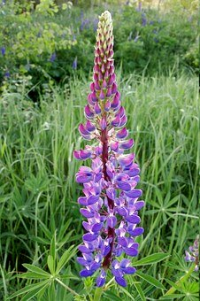 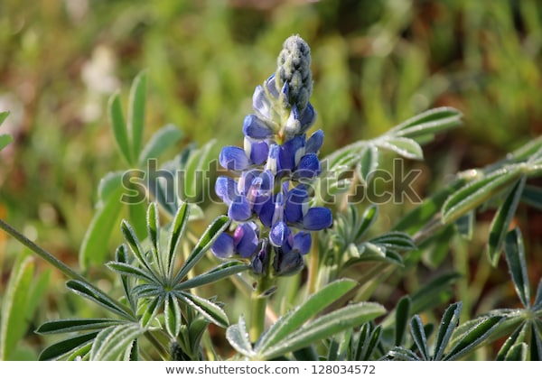

Slika br.7: *Lupinus polyphyllus*  Slika br. 8: *Lupinus angustifolius*

**5.1 Toksičnost alkaloida**

Mnogi alkaloidi su toksični za inostrane organizme. Toksičnost je sekundarna funkcija alkaloida, jer su uglavnom netoksični za organizame koji ih proizvode. Ovo je veoma važno za razumijevanje prirode alkaloida. Ima mnogo studija o toksinama alkaloida objavljenih u posljednjih nekoliko godina. Biotoksičnost alkaloida je selektivna i zavisi od organizma i hemijske strukture samih alkaloida. Višestruke veze i različite grupe veza i podgrupe naročito direktno ili indirektno utiču na mehanizme toksičnosti. (Aniszewski, 2007)

**6.ZAKLJUČAK:**

Alkaloidi su organska jedinjenja biljnog porijekla, uglavnom otrovna, ali u manjim količinama se mogu koristiti kao ljekovi. To su proizvodi metabolizma aminokiselina. Fiziološki aktivni alkaloidi danas se koriste u modernoj medicine. Uloga alkaloida u biljakama je da mogu biti kao stimulatori I inhibitori rasta, neki imaju ulogu kao neurotransmiteri. Postoje dokazi da alkaloidi djeluju na biljke stimulativno I regulatorno. Biljke bogate alkaloidima imaju veću stopu rasta I razvijeniju krošnju od onih siromašnih, ali one sazrijevaju sporije od biljaka siromašnih alkaloidima.

**7. LITERATURA**

Aniszewski, T. 2007. Alcaloids-Secret of life, *Elsevier,* Amsterdam.

Kojić, M, Janjić Vaskrsija: Otrovne biljke, Naučna knjiga, Beograd, 1991.

Jančić, R: Botanika farmaceutika, Službeni list SCG, Beograd, 2004.

Waller, G. R. and Nowacki, E. K. 1978. *Alkaloid Biology and Metabolism in Plants*.New York – London: Plenum Press.

<http://pmf.unsa.ba/>

<https://pixabay.com/>